Лабораторная работа №5: ИЗУЧЕНИЕ ПОСЛЕДОВАТЕЛЬНОГО И ПАРАЛЛЕЛЬНОГО СОЕДИНЕНИЯ ПРОВОДНИКОВ
Цель работы: проверить законы соединения проводников.
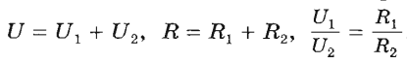
Для последовательного соединения

Для параллельного соединения
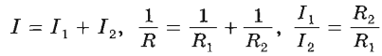
Оборудование: Оборудование: источник тока, два проволочных резистора, амперметр и вольтметр, реостат.
Подготовьте бланк отчета для записи результатов измерений и вычислений.
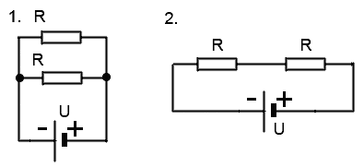
- Соберите цепь для изучения параллельного соединения резисторов; измерьте токи и напряжение; проверьте выполнение закона соединения;
- Соберите цепь для изучения последовательного соединения резисторов; измерьте силу тока и напряжения; проверьте выполнение закона соединения;

Вывод: ______________________________________________________________________________
_________________________________________________________________________________________________________________________________________________________________________________________________________________________________________________________________________________________________________________________________________________________________________________________________________________________________________

